ПАМЯТКА «УХОД ЗА НОВОРОЖДЕННЫМ ДОМА»
Чтобы ваш малыш рос здоровым!

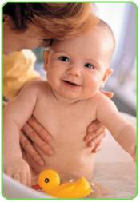
- Со дня выписки из родильного дома купайте ежедневно в теплом помещении при температуре воды 37-37,5ºС с добавлением 5% р-ра марганцовокислого калия до розового цвета, продолжительность ванны 5-6 минут.
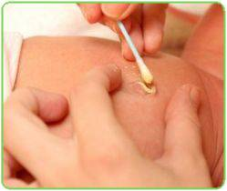
- Пупочная ранка обрабатывается ежедневно 4-5 раз в сутки в следующей последовательности:
- 3-х % перекись водорода;
- спиртовой р-р бриллиантового зеленого (1-2 капли на пупочную ранку);
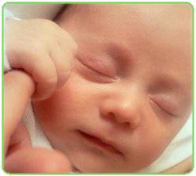
- Глаза обрабатывайте отдельными тампонами из стерильной ваты, смоченными кипяченой водой от наружного угла глаза к внутреннему одним движением
- Носовые ходы чистить ватными жгутиками смоченными, кипяченой водой или жидким вазелиновым маслом
- До 1 месяца ограничить визиты взрослых людей и исключить визиты детей к новорожденному ребенку.
- Прогулки начинать с 2-х недельного возраста при температуре не ниже
-8 ºС, начиная с 15 минут и постепенно увеличивая до 1-1,5 часа.
- Рациональное вскармливание грудью матери:

- ребенок должен получать грудь по требованию. К месяцу он подскажет удобный ему график питания, и в среднем его придется кормить раз в 2,5-3 часа;
- не упускаете возможности кормить ребенка грудью ночью. Именно ночное кормление способствует выработке большого количества молока.
- Следите за собственным питанием – еда должна быть здоровой и вкусной. Никаких сверх калорийных и жирных продуктов, разумное разнообразие и отсутствие излишеств в вашем рационе – лучший способ выкормить ребенка.
- Материнское молоко легко усваивается, эффективно используется детским организмом и обеспечивает:
- всеми питательными веществами необходимыми ребенку;
- защиту ребенка от инфекции;
- защиту от диарейных заболеваний;
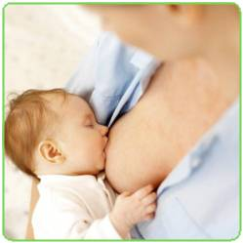
- заселение кишечника ребенка полезными микроорганизмами.
- Приучать к пустышке ребенка следует с месячного возраста
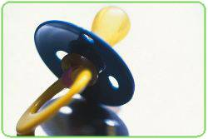

Группа 209, 2020год Саар К.Ю.

